玩转压轴题，争取满分之备战2018年中考数学解答题高端精品
专题二 等腰三角形的存在性问题
【考题研究】
近几年各地的中考数学试题中，探索等腰三角形的存在性问题频频出现，这类试题的知识覆盖面较广，综合性较强，题意构思精巧，要求学生要有较高的分析问题的能力和解决问题的能力，这类问题符合课标对学生能力提高的要求。
【解题攻略】
在讨论等腰三角形的存在性问题时，一般都要先分类．
如果△ABC是等腰三角形，那么存在①AB＝AC，②BA＝BC，③CA＝CB三种情况．
解等腰三角形的存在性问题，有几何法和代数法，把几何法和代数法相结合，可以使得解题又好又快．
几何法一般分三步：分类、画图、计算．哪些题目适合用几何法呢？
如果△ABC的∠A（的余弦值）是确定的，夹∠A的两边AB和AC可以用含x的式子表示出来，那么就用几何法．
①如图1，如果AB＝AC，直接列方程；②如图2，如果BA＝BC，那么 ；③如图3，如果CA＝CB，那么 ．
代数法一般也分三步：罗列三边长，分类列方程，解方程并检验．
如果三角形的三个角都是不确定的，而三个顶点的坐标可以用含x的式子表示出来，那么根据两点间的距离公式，三边长（的平方）就可以罗列出来．
【解题类型及其思路】
解题类型：
动态类型：1.一动点类型问题；2.双动点或多动点类型问题
背景类型：1.几何图形背景；2.平面直角坐标系和几何图形背景
解题思路：
几何法一般分三步：分类、画图、计算；代数法一般也分三步：罗列三边长，分类列方程，解方程并检验．如果△ABC是等腰三角形，那么存在①AB＝AC，②BA＝BC，③CA＝CB三种情况．已知腰长画等腰三角形用圆规画圆，已知底边画等腰三角形用刻度尺画垂直平分线．解等腰三角形的存在性问题，有几何法和代数法，把几何法和代数法相结合，可以使得解题又好又快．
【典例指引】
类型一 【二次函数综合题中根据条件判定三角形的形状】
典例指引1．
（2017四川省德阳市，第24题，14分）如图，在平面直角坐标系xoy中，抛物线C₁：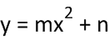（m≠0）与x轴交于A、B两点，与y轴的负半轴交于点C，其中A（-1，0），C（0，-1）．
（1）求抛物线C₁及直线AC的解析式；
（2）沿直线AC上A至C的方向平移抛物线C₁，得到新的抛物线C₂，C₂上的点D为C₁上的点C的对应点，若抛物线C₂恰好经过点B，同时与x轴交于另一点E，连结OD、DE，试判断ΔODE的形状，并说明理由；
（3）在（2）的条件下，或P为线段OE（不含端点）上一动点，作PF⊥DE于F，PG⊥OD于G，设PF＝h₁，PG＝h₂，试判断h₁．h₂的值是否存在最大值，若存在，求出这个最大值，并求出此时P点的坐标，若不存在，请说明理由．
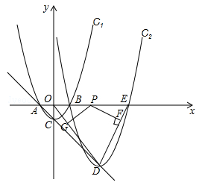
【解析】
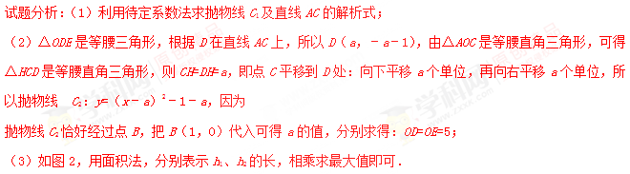试题解析：解：（1）设直线AC的解析式为：y=kx+b，把A（﹣1，0），C（0，﹣1）代入得：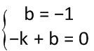，解得：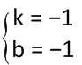，∴AC的解析式为：y=﹣x﹣1；
把A（﹣1，0），C（0，﹣1）代入得：中，∵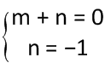，∴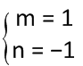，∴抛物线C₁：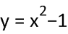；
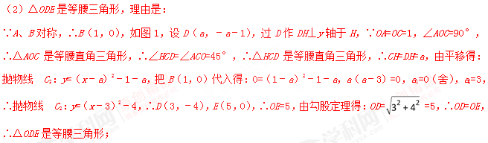（3）如图2，设P（x，0），连接PD，则OP=x，PE=5﹣x，S_{△OPD}=×5h₂=×4x，h₂=，由勾股定理得：DE=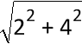=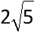，S_{△PDE}=×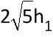 =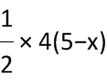，h₁=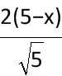，h₁h₂= =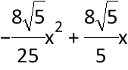 =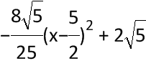，当x=时，h₁h₂的值最大，是，此时点P（，0）．
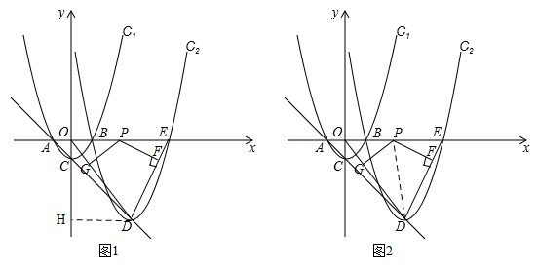
【名师点睛】
本题考查了二次函数的有关知识，一次函数的有关知识，矩形的性质，解题的关键是灵活应用待定系数法确定函数解析式，学会运用平移的规律表示二次函数的解析式，并利用面积法将最值问题转化为二次函数的最值问题，属于中考压轴题．
【举一反三】
抛物线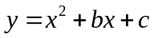与轴交于点A，点B（1，0），与轴交于点C（0，﹣3），点M是其顶点．
（1）求抛物线解析式；
（2）第一象限抛物线上有一点D,满足∠DAB=45°,求点D的坐标；
（3）直线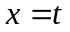 (﹣3＜＜﹣1)与x轴相交于点H．与线段AC，AM和抛物线分别相交于点E，F，P．证明线段HE，EF，FP总能组成等腰三角形.
【解析】试题分析：（1）把B、C的坐标代入，解方程组即可得到结论；
（2）令y=0，求出A、B的坐标，设直线AD交y轴于点N，求出求直线AN的解析式， 与抛物线联立成方程组，解方程组，即可得到D的坐标；
（3）求出直线AM、AC的解析式，当x=t时，表示出HE，HF，HP，得到HE=EF=HF﹣HE=t+3，FP=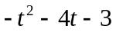，由HE+EF﹣FP=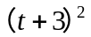＞0， 得到HE+EF＞FP，再由HE+FP＞EF，EF+FP＞HE，得到当﹣3＜t＜﹣1时，线段HE，EF，FP总能组成等腰三角形．
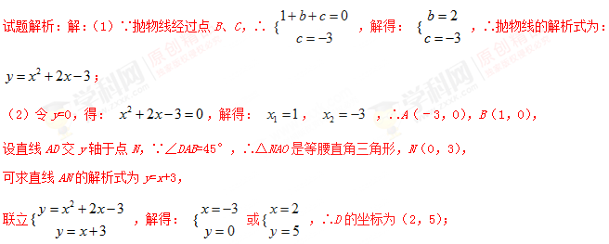（3）M（﹣1，﹣4），
可求直线AM的解析式为：y=﹣2x﹣6，直线AC的解析式为y=﹣x﹣3，
∵当x=t时，HE=﹣（﹣t﹣3）=t+3，HF=﹣（﹣2t﹣6）=2t+6，HP=﹣（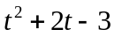）
∴HE=EF=HF﹣HE=t+3，FP=，
∵HE+EF﹣FP=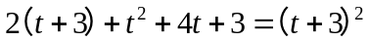＞0，
∴HE+EF＞FP，又HE+FP＞EF，EF+FP＞HE，
∴当﹣3＜t＜﹣1时，线段HE，EF，FP总能组成等腰三角形．
点睛：本题是二次函数的综合题，难度较大．解答第（2）问的关键是：利用∠DAB=45°，找出直线AN与y轴交点的坐标；解答第（3）问的关键是：用含t的代数式表示出HE，HF，HP，EF的长．

类型二 【利用二次函数的性质与等腰三角形的性质确定点的坐标】
典例指引2．
如图，已知抛物线y=﹣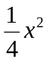+bx+4与x轴相交于A、B两点，与y轴相交于点C，若已知A点的坐标为（﹣2，0）．
（1）求抛物线的解析式；
（2）连接AC、BC，求线段BC所在直线的解析式；
（3）在抛物线的对称轴上是否存在点P，使△ACP为等腰三角形？若存在，求出符合条件的P点坐标；若不存在，请说明理由．
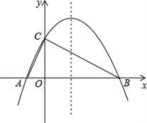
【解析】（1）利用待定系数法求出抛物线解析式；
（2）在抛物线解析式中，令x=0，可求出点C坐标；令y=0，可求出点B坐标．再利用待定系数法求出直线BD的解析式；
（3）本问为存在型问题．若△ACP为等腰三角形，则有三种可能的情形，需要分类讨论，逐一计算，避免漏解．
解：（1）∵抛物线y=﹣x²+bx+4的图象经过点A（﹣2，0），
∴﹣×（﹣2）²+b×（﹣2）+4=0，
解得：b=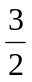，
∴抛物线解析式为 y=﹣x²+x+4，
又∵y=﹣x²+x+4=﹣（x﹣3）²+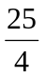，
∴对称轴方程为：x=3．
（2）在y=﹣x²+x+4中，令x=0，得y=4，
∴C（0，4）；
令y=0，即﹣x²+x+4=0，整理得x²﹣6x﹣16=0，
解得：x=8或x=﹣2，
∴A（﹣2，0），B（8，0）．
设直线BC的解析式为y=kx+b，
把B（8，0），C（0，4）的坐标分别代入解析式，得：
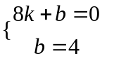，
解得： 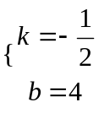，
∴直线BC的解析式为：y=﹣x+4．
（3）存在，
理由：∵抛物线的对称轴方程为：x=3，
可设点P（3，t），
∵A（﹣2，0），C（0，4），
∴AC=2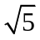，AQ=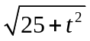，CQ=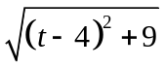．
①当AQ=CQ时，
有=，
25+t²=t²﹣8t+16+9，
解得t=0，
∴P₁（3，0）；
②当AC=AP时，
有2=，
∴t²=﹣5，此方程无实数根，
∴此时△ACP不能构成等腰三角形；
③当AC=CP时，
有2=，
整理得：t²﹣8t+5=0，
解得：t=4±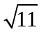，
∴点P坐标为：P₂（3，4+），P₃（3，4﹣）．
综上所述，存在点P，使△ACP为等腰三角形，点P的坐标为：P₁（3，0），P₂（3，4+），P₃（3，4﹣）．
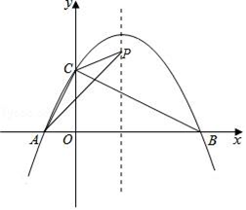
【名师点睛】
本题是一道二次函数综合题.存在性是本题的难点，而突破难点的关键在于要利用分类思想进行解题.
【举一反三】
如图，在平面直角坐标系中，矩形OABC的边OA在y轴的正半轴上，OC在x轴的正半轴上，OA=1，OC=2，点D在边OC上且OD=1.25．
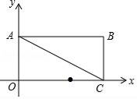
（1）求直线AC的解析式．
（2）在y轴上是否存在点P，直线PD与矩形对角线AC交于点M，使得△DMC为等腰三角形？若存在，直接写出所有符合条件的点P的坐标；若不存在，请说明理由．
（3）抛物线y=﹣x²经过怎样平移，才能使得平移后的抛物线过点D和点E（点E在y轴正半轴上），且△ODE沿DE折叠后点O落在边AB上O′处？
【解析】试题分析：（1）先确定点和点坐标，然后利用待定系数法求直线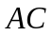的解析式；
（2）设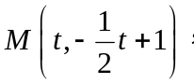讨论：当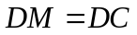时， 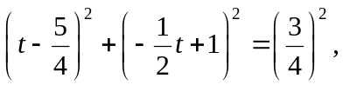解方程求出，再求出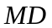的解析式，从而得到点坐标；当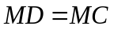时，易得点的坐标，接着求出的解析式，从而得到点坐标；当CM=CD时, 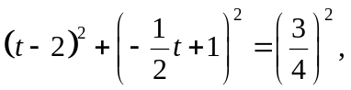解方程求出，再确定的解析式，从而得到点坐标；
（3）如图2，作O′H⊥x轴于H,则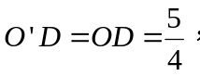 设O′(m,1)，利用勾股定理得的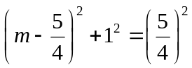,解得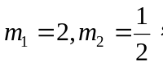当m=2时，求出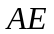长得到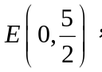利用待定系数法求出抛物线解析式为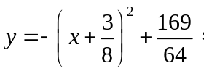然后利用抛物线的平移变换求解；当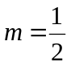时，同样可得抛物线解析式为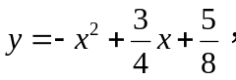再利用抛物线的平移变换求解．
试题解析：(1)∵OA=1,OC=2,
∴A(0,1),C(2,0)，
设直线AC的解析式为y=kx+b，
把A(0,1),C(2,0)代入得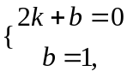解得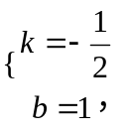
∴直线AC的解析式为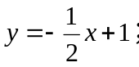
(2)存在.
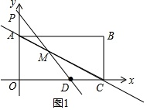
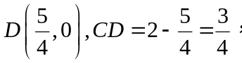
设
当DM=DC时, 解得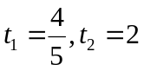 (舍去),则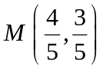,此时MD的解析式为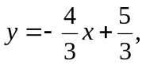 P点坐标为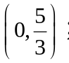
当MD=MC时,则M点的坐标为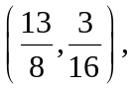此时MD的解析式为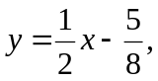 P点坐标为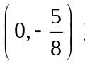
当CM=CD时, 解得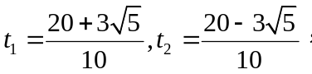
则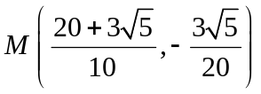或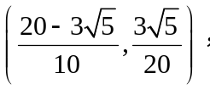
此时MD的解析式为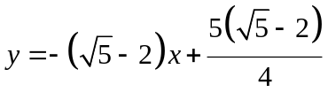或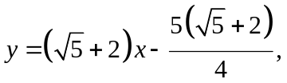 P点坐标为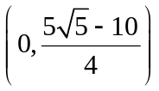或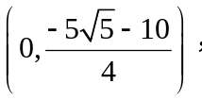
综上所述,P点坐标为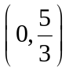或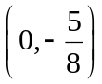或或;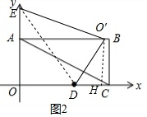
(3)△ODE沿DE折叠后点O落在边AB上O′处,如图2,作O′H⊥x轴于H,则
设O′(m,1)，
在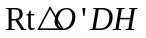中, , 解得
当m=2时,AO′=2,而EO′=EO=EA+1，
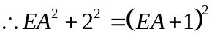,解得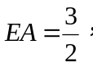
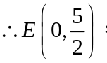
设平移的抛物线解析式为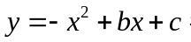
把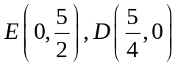代入得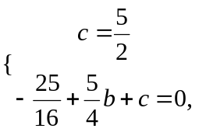解得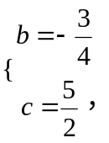
∴抛物线解析式为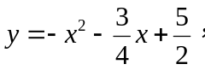
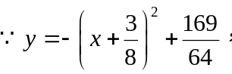
∴抛物线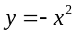先向左单位,再向上平移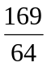单位，才能使得平移后的抛物线过点D和点E；
当时, 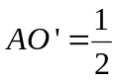,而EO′=EO=1−AE，
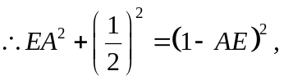解得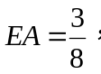
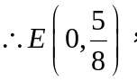
同样可得抛物线解析式为
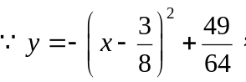
∴抛物线先向右单位,再向上平移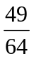单位，才能使得平移后的抛物线过点D和点E.

类型三 【确定满足等腰三角形的动点的运动时间】
典例指引3．
如图，在平面直角坐标系xOy中，抛物线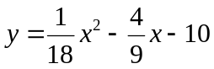与X轴的交点为A,与y轴的交点为点B，过点B作x轴的平行线BC，交抛物线于点C，连接AC．现有两动点P，Q分别从O，C两点同时出发，点P以每秒4个单位的速度沿OA向终点A移动，点Q以每秒1个单位的速度沿CB向点B移动，点P停止运动时，点Q也同时停止运动，线段OC，PQ相交于点D，过点D作DE∥OA，交CA于点E，射线QE交x轴于点F．设动点P，Q移动的时间为t（单位：秒）．
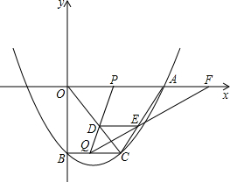
（1）求A，B，C三点的坐标和抛物线的顶点的坐标；
（2）当t为何值时，四边形PQCA为平行四边形？请写出计算过程；
（3）当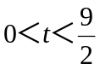时，△PQF的面积是否总为定值？若是，求出此定值，若不是，请说明理由；
（4）当t为何值时，△PQF为等腰三角形？请写出解答过程．
【解析】试题分析：（1）已知抛物线的解析式，当x=0时，可求得B的坐标；由于BC∥OA，把B的纵坐标代入抛物线的解析式，可求出C的坐标；当y=0时，可求出A的坐标．求顶点坐标时用公式法或配方法都可以；
（2）当四边形ACQP是平行四边形时，AP、CQ需满足平行且相等的条件．已知BC∥OA，只需求t为何值时，AP=CQ，可先用t表示AP，CQ，再列出方程即可求出t的值；
（3）当0<t<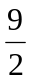时，根据OA=18，P点的速度为4单位/秒，可得出P点总在OA上运动．△PQF中，Q到PF的距离是定值即OB的长，因此只需看PF的值是否有变化即可得出S_{△PQF}是否为定值，已知QC∥PF，根据平行线分线段成比例定理可得出： 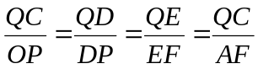，因此可得出OP=AF，那么PF=PA+AF=PA+OP=OA，由于OA的长为定值即PF的长为定值，因此△PQF的面积是不会变化的．其面积的值可用OA•OB求出；
（4）可先用t表示出P，F，Q的坐标，然后根据坐标系中两点间的距离公式得出PF²，PQ²，FQ²，进而可分三种情况进行讨论：①△PFQ以PF为斜边．则PF²=PQ²+FQ²，可求出t的值；②△PFQ以PQ为斜边，方法同①；③△PFQ以FQ为斜边，方法同①．综合三种情况即可得出符合条件的t的值．
试题解析：（1）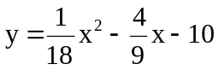，
令y=0，得x²−8x−180=0，
即(x−18)(x+10)=0，
∴x=18或x=−10.
∴A(18，0)
在中，令x=0得y=−10，
即B(0，−10).
由于BC∥OA，
故点C的纵坐标为−10，
由−10=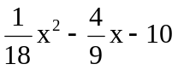得，x=8或x=0，
即C(8，−10)且易求出顶点坐标为(4，−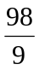)，
于是，A(18，0)，B(0，−10)，C(8，−10)，顶点坐标为(4，−)；
（2）若四边形PQCA为平行四边形，由于QC∥PA.
故只要QC=PA即可，
而PA=18−4t，CQ=t，
故18−4t=t得t=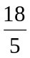；
（3）设点P运动t秒，则OP=4t，CQ=t，0<t<4.5，
说明P在线段OA上，且不与点OA、重合，
由于QC∥OP知△QDC∽△PDO，
故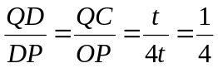
∵△AEF∽△CEQ，
∴AF:CQ=AE:EC=DP:QD=4:1，
∴AF=4t=OP，
∴PF=PA+AF=PA+OP=18
又∵点Q到直线PF的距离d=10，
∴S△PQF=PF⋅d=×18×10=90，
于是△PQF的面积总为90；
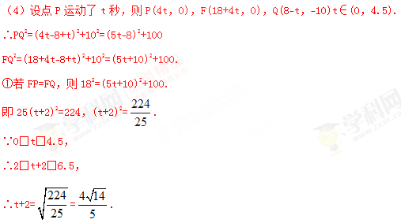
∴t=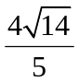−2，
②若QP=QF，则(5t−8)²+100=(5t+10)²+100.
即(5t−8)²=(5t+10)²，无0⩽t⩽4.5的t满足。
③若PQ=PF，则(5t−8)²+100=18².
即(5t−8)²=224，由于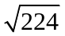≈15，又0⩽5t⩽22.5，
∴−8⩽5t−8⩽14.5，而14.5²=(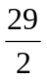)²=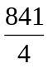<224.
故无0⩽t⩽4.5的t满足此方程。
综上所述，当t=−2时，△PQF为等腰三角形.
【名师点睛】
本题着重考查了二次函数的性质、图形平移变换、平行四边形的判定、直角三角形的判定等知识点，综合性强，考查学生分类讨论，数学结合的数学思想方法.
【举一反三】
如图，在平面直角坐标系中，已知矩形OABC的三个顶点A（0，10），B（8，10），C（8，0），过O、C两点的抛物线y=ax²+bx+c与线段AB交于点D，沿直线CD折叠矩形OABC的一边BC，使点B落在OA边上的点E处．
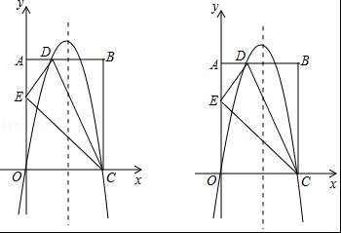
（1）求AD的长及抛物线的解析式；
（2）一动点P从点E出发，沿EC以每秒2个单位长的速度向点C运动，同时动点Q从点C出发，沿CO以每秒1个单位长的速度向点O运动，当点P运动到点C时，两点同时停止运动．设运动时间为t秒．请问当t为何值时，以P、Q、C为顶点的三角形是等腰三角形？
（3）若点N在抛物线对称轴上，点M在抛物线上，是否存在这样的点M与点N，使以M、N、C、E为顶点四边形是平行四边形？若存在，请直接写出点M与点N的坐标（不写求解过程）；若不存在，请说明理由．
【解析】（1）根据折叠图形的轴对称性，△CED、△CBD全等，首先在Rt△CEO中求出OE的长，进而可得到AE的长；在Rt△AED中，AD=AB﹣BD、ED=BD，利用勾股定理可求出AD的长．进一步能确定D点坐标，利用待定系数法即可求出抛物线的解析式；
（2）分CP=CQ、CP=PQ、PQ=CQ三种情况讨论，根据等腰三角形的性质和相似三角形的判定和性质解答即可；
（3）由于以M，N，C，E为顶点的四边形，边和对角线都没明确指出，所以要分情况进行讨论：
①EC做平行四边形的对角线，那么EC、MN必互相平分，由于EC的中点正好在抛物线对称轴上，所以M点一定是抛物线的顶点；
②EC做平行四边形的边，那么EC、MN平行且相等，首先设出点N的坐标，然后结合E、C的横、纵坐标差表示出M点坐标，再将点M代入抛物线的解析式中，即可确定M、N的坐标．
【解答】解：（1）∵四边形ABCO为矩形，
∴∠OAB=∠AOC=∠B=90°，AB=CO=8，AO=BC=10，
∴△BDC≌△EDC，
∴∠B=∠DEC=90°，EC=BC=10，ED=BD，
由勾股定理易得：EO=6．
∴AE=10﹣6=4，
设AD=x，则BD=ED=8﹣x，
由勾股定理，得x²+4²=（8﹣x）²，
解得，x=3，
∴AD=3，
∵抛物线y=ax²+bx+c过点D（3，10），C（8，0），O（0，0），
则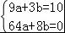，
解得：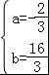，
∴抛物线的解析式为：y=﹣x²+x；
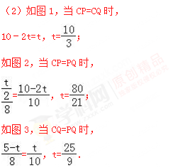
（3）假设存在符合条件的M、N点，分两种情况讨论：
EC为平行四边形的对角线，由于抛物线的对称轴经过EC中点，
若四边形MENC是平行四边形，那么M点必为抛物线顶点；
则：M（4，）；
而平行四边形的对角线互相平分，那么线段MN必被EC中点（4，3）平分，
则N（4，﹣）；
②EC为平行四边形的边，则EC∥MN，设N（4，m），
则M（4﹣8，m+6）或M（4+8，m﹣6）；
将M（﹣4，m+6）代入抛物线的解析式中，得：m=﹣38，
此时 N（4，﹣38）、M（﹣4，﹣32）；
将M（12，m﹣6）代入抛物线的解析式中，得：m=﹣26，
此时 N（4，﹣26）、M（12，﹣32），
综上，存在符合条件的M、N点，且它们的坐标为：①M₁（﹣4，﹣32），N₁（4，﹣38）；②M₂（12，﹣32），N₂（4，﹣26）；③M₃（4，），N₃（4，﹣）．
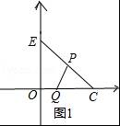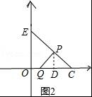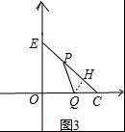

【新题训练】
1．如图，在平面直角坐标系中，抛物线y=x²﹣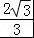x﹣与x轴交于A、B两点（点A在点B的左侧），与y轴交于点C，对称轴与x轴交于点D，点E（4，n）在抛物线上．
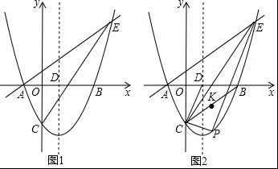
（1）求直线AE的解析式；
（2）点P为直线CE下方抛物线上的一点，连接PC，PE．当△PCE的面积最大时，连接CD，CB，点K是线段CB的中点，点M是CP上的一点，点N是CD上的一点，求KM+MN+NK的最小值；
（3）点G是线段CE的中点，将抛物线y=x²﹣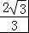x﹣沿x轴正方向平移得到新抛物线y′，y′经过点D，y′的顶点为点F．在新抛物线y′的对称轴上，是否存在一点Q，使得△FGQ为等腰三角形？若存在，直接写出点Q的坐标；若不存在，请说明理由．
【考点】HF：二次函数综合题．
【分析】（1）抛物线的解析式可变形为y=（x+1）（x﹣3），从而可得到点A和点B的坐标，然后再求得点E的坐标，设直线AE的解析式为y=kx+b，将点A和点E的坐标代入求得k和b的值，从而得到AE的解析式；
（2）设直线CE的解析式为y=mx﹣，将点E的坐标代入求得m的值，从而得到直线CE的解析式，过点P作PF∥y轴，交CE与点F．设点P的坐标为（x， x²﹣x﹣），则点F（x， x﹣），则FP=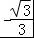x²+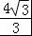x．由三角形的面积公式得到△EPC的面积=﹣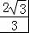x²+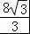x，利用二次函数的性质可求得x的值，从而得到点P的坐标，作点K关于CD和CP的对称点G、H，连接G、H交CD和CP与N、M．然后利用轴对称的性质可得到点G和点H的坐标，当点O、N、M、H在条直线上时，KM+MN+NK有最小值，最小值=GH；
（3）由平移后的抛物线经过点D，可得到点F的坐标，利用中点坐标公式可求得点G的坐标，然后分为QG=FG、QG=QF，FQ=FQ三种情况求解即可．
【解答】解：（1）∵y=x²﹣x﹣，
∴y=（x+1）（x﹣3）．
∴A（﹣1，0），B（3，0）．
当x=4时，y=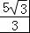．
∴E（4，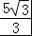）．
设直线AE的解析式为y=kx+b，将点A和点E的坐标代入得：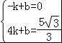，
解得：k=，b=．
∴直线AE的解析式为y=x+．

（2）设直线CE的解析式为y=mx﹣，将点E的坐标代入得：4m﹣=，解得：m=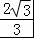．
∴直线CE的解析式为y=x﹣．
过点P作PF∥y轴，交CE与点F．
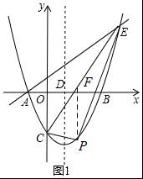
设点P的坐标为（x， x²﹣x﹣），则点F（x， x﹣），
则FP=（x﹣）﹣（x²﹣x﹣）=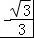x²+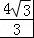x．
∴△EPC的面积=×（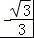x²+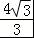x）×4=﹣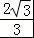x²+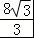x．
∴当x=2时，△EPC的面积最大．
∴P（2，﹣）．
如图2所示：作点K关于CD和CP的对称点G、H，连接G、H交CD和CP与N、M．
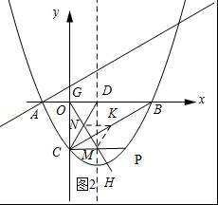
∵K是CB的中点，
∴k（，﹣）．
∴tan∠KCP=．
∵OD=1，OC=，
∴tan∠OCD=．
∴∠OCD=∠KCP=30°．
∴∠KCD=30°．
∵k是BC的中点，∠OCB=60°，
∴OC=CK．
∴点O与点K关于CD对称．
∴点G与点O重合．
∴点G（0，0）．
∵点H与点K关于CP对称，
∴点H的坐标为（，﹣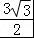）．
∴KM+MN+NK=MH+MN+GN．
当点O、N、M、H在条直线上时，KM+MN+NK有最小值，最小值=GH．
∴GH=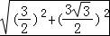=3．
∴KM+MN+NK的最小值为3．

（3）如图3所示：
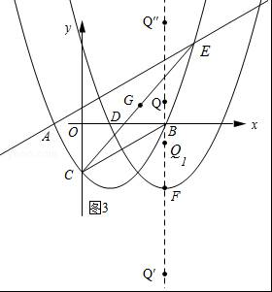
∵y′经过点D，y′的顶点为点F，
∴点F（3，﹣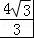）．
∵点G为CE的中点，
∴G（2，）．
∴FG=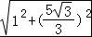=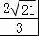．
∴当FG=FQ时，点Q（3，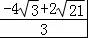），Q′（3，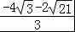）．
当GF=GQ时，点F与点Q″关于y=对称，
∴点Q″（3，2）．
当QG=QF时，设点Q₁的坐标为（3，a）．
由两点间的距离公式可知：a+=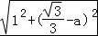，解得：a=﹣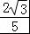．
∴点Q₁的坐标为（3，﹣）．
综上所述，点Q的坐标为（3，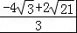）或′（3，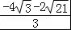）或（3，2）或（3，﹣）．
2．如图，抛物线y=ax²+bx+c（a≠0）与直线y=x+1相交于A（﹣1，0），B（4，m）两点，且抛物线经过点C（5，0）．
（1）求抛物线的解析式；
（2）点P是抛物线上的一个动点（不与点A、点B重合），过点P作直线PD⊥x轴于点D，交直线AB于点E．
①当PE=2ED时，求P点坐标；
②是否存在点P使△BEC为等腰三角形？若存在请直接写出点P的坐标；若不存在，请说明理由．
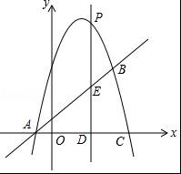
【考点】HF：二次函数综合题．
【分析】（1）由直线解析式可求得B点坐标，由A、B、C三点的坐标，利用待定系数法可求得抛物线解析式；
（2）①可设出P点坐标，则可表示出E、D的坐标，从而可表示出PE和ED的长，由条件可知到关于P点坐标的方程，则可求得P点坐标；②由E、B、C三点坐标可表示出BE、CE和BC的长，由等腰三角形的性质可得到关于E点坐标的方程，可求得E点坐标，则可求得P点坐标．
【解答】解：
（1）∵点B（4，m）在直线y=x+1上，
∴m=4+1=5，
∴B（4，5），
把A、B、C三点坐标代入抛物线解析式可得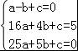，解得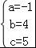，
∴抛物线解析式为y=﹣x²+4x+5；
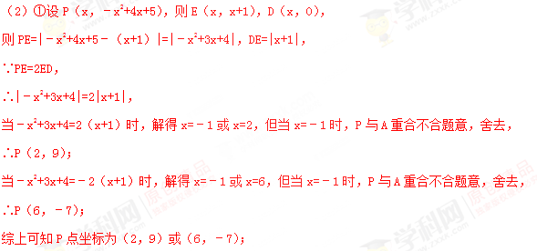
②设P（x，﹣x²+4x+5），则E（x，x+1），且B（4，5），C（5，0），
∴BE==|x﹣4|，CE==，BC==，
当△BEC为等腰三角形时，则有BE=CE、BE=BC或CE=BC三种情况，
当BE=CE时，则|x﹣4|=，解得x=，此时P点坐标为（，）；
当BE=BC时，则|x﹣4|=，解得x=4+或x=4﹣，此时P点坐标为（4+，﹣4﹣8）或（4﹣，4﹣8）；
当CE=BC时，则=，解得x=0或x=4，当x=4时E点与B点重合，不合题意，舍去，此时P点坐标为（0，5）；
综上可知存在满足条件的点P，其坐标为（，）或（4+，﹣4﹣8）或（4﹣，4﹣8）或（0，5）．
3．已知抛物线c₁的顶点为A（﹣1，4），与y轴的交点为D（0，3）．
（1）求c₁的解析式；
（2）若直线l₁：y=x+m与c₁仅有唯一的交点，求m的值；
（3）若抛物线c₁关于y轴对称的抛物线记作c₂，平行于x轴的直线记作l₂：y=n．试结合图形回答：当n为何值时，l₂与c₁和c₂共有：①两个交点；②三个交点；③四个交点；
（4）若c₂与x轴正半轴交点记作B，试在x轴上求点P，使△PAB为等腰三角形．
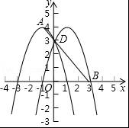
【考点】HF：二次函数综合题．
【分析】（1）设抛物线c₁的解析式为y=a（x+1）²+4，把D（0，3）代入y=a（x+1）²+4即可得到结论；
（2）解方程组得到x²+3x+m﹣3=0，由于直线l₁：y=x+m与c₁仅有唯一的交点，于是得到△=9﹣4m+12=0，即可得到结论；
（3）根据轴对称的性质得到抛物线c₂的解析式为：y=﹣x²+2x+3，根据图象即可刚刚结论；
（4）求得B（3，0），得到OB=3，根据勾股定理得到AB==4，①当AP=AB，②当AB=BP=4时，③当AP=PB时，点P在AB的垂直平分线上，于是得到结论．
【解答】解：（1）∵抛物线c₁的顶点为A（﹣1，4），
∴设抛物线c₁的解析式为y=a（x+1）²+4，
把D（0，3）代入y=a（x+1）²+4得3=a+4，
∴a=﹣1，
∴抛物线c₁的解析式为：y=﹣（x+1）²+4，即y=﹣x²﹣2x+3；
（2）解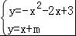得x²+3x+m﹣3=0，
∵直线l₁：y=x+m与c₁仅有唯一的交点，
∴△=9﹣4m+12=0，
∴m=；
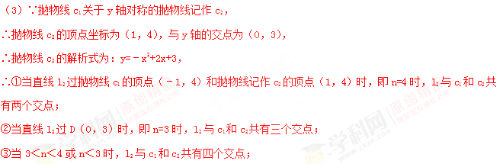（4）如图，∵若c₂与x轴正半轴交于B，
∴B（3，0），
∴OB=3，
∴AB==4，
①当AP=AB=4时，PB=8，
∴P₁（﹣5，0），
②当AB=BP=4时，
P₂（3﹣4，0）或P₃（3+4，0），
③当AP=PB时，点P在AB的垂直平分线上，
∴PA=PB=4，
∴P₄（﹣1，0），
综上所述，点P的坐标为（﹣5，0）或（3﹣4，0）或（3+4，0）或（﹣1，0）时，△PAB为等腰三角形．
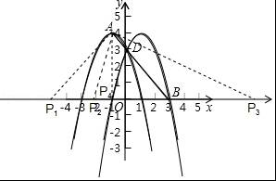

4．如图，已知抛物线y=﹣x²+bx+c与y轴相交于点A（0，3），与x正半轴相交于点B，对称轴是直线x=1
（1）求此抛物线的解析式以及点B的坐标．
（2）动点M从点O出发，以每秒2个单位长度的速度沿x轴正方向运动，同时动点N从点O出发，以每秒3个单位长度的速度沿y轴正方向运动，当N点到达A点时，M、N同时停止运动．过动点M作x轴的垂线交线段AB于点Q，交抛物线于点P，设运动的时间为t秒．
①当t为何值时，四边形OMPN为矩形．
②当t＞0时，△BOQ能否为等腰三角形？若能，求出t的值；若不能，请说明理由．
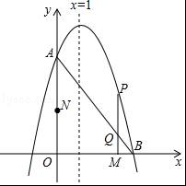
【考点】HF：二次函数综合题．
【分析】（1）由对称轴公式可求得b，由A点坐标可求得c，则可求得抛物线解析式；再令y=0可求得B点坐标；
（2）①用t可表示出ON和OM，则可表示出P点坐标，即可表示出PM的长，由矩形的性质可得ON=PM，可得到关于t的方程，可求得t的值；②由题意可知OB=OA，故当△BOQ为等腰三角形时，只能有OB=BQ或OQ=BQ，用t可表示出Q点的坐标，则可表示出OQ和BQ的长，分别得到关于t的方程，可求得t的值．
【解答】解：
（1）∵抛物线y=﹣x²+bx+c对称轴是直线x=1，
∴﹣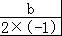=1，解得b=2，
∵抛物线过A（0，3），
∴c=3，
∴抛物线解析式为y=﹣x²+2x+3，
令y=0可得﹣x²+2x+3=0，解得x=﹣1或x=3，
∴B点坐标为（3，0）；
（2）①由题意可知ON=3t，OM=2t，
∵P在抛物线上，
∴P（2t，﹣4t²+4t+3），
∵四边形OMPN为矩形，
∴ON=PM，
∴3t=﹣4t²+4t+3，解得t=1或t=﹣（舍去），
∴当t的值为1时，四边形OMPN为矩形；
②∵A（0，3），B（3，0），
∴OA=OB=3，且可求得直线AB解析式为y=﹣x+3，
∴当t＞0时，OQ≠OB，
∴当△BOQ为等腰三角形时，有OB=QB或OQ=BQ两种情况，
由题意可知OM=2t，
∴Q（2t，﹣2t+3），
∴OQ==，BQ==|2t﹣3|，
又由题意可知0＜t＜1，
当OB=QB时，则有|2t﹣3|=3，解得t=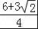（舍去）或t=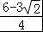；
当OQ=BQ时，则有=|2t﹣3|，解得t=；
综上可知当t的值为或时，△BOQ为等腰三角形．
5．如图，抛物线C₁：y₁=ax²+2ax（a＞0）与x轴交于点A，顶点为点P．
（1）直接写出抛物线C₁的对称轴是 ，用含a的代数式表示顶点P的坐标 ；
（2）把抛物线C₁绕点M（m，0）旋转180°得到抛物线C₂（其中m＞0），抛物线C₂与x轴右侧的交点为点B，顶点为点Q．
①当m=1时，求线段AB的长；
②在①的条件下，是否存在△ABP为等腰三角形，若存在请求出a的值，若不存在，请说明理由；
③当四边形APBQ为矩形时，请求出m与a之间的数量关系，并直接写出当a=3时矩形APBQ的面积．
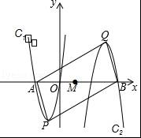
【考点】HF：二次函数综合题．
【分析】（1）将抛物线的一般形式化为顶点式，即可得出结论；
（2）①先求出点A的坐标，即可确定出AM，即可得出结论；
②先求出点B的坐标，进而表示出AP，BP，分三种情况建立方程求解即可；
③先得到四边形APBQ为平行四边形，再由矩形判断出△APH∽△PBH即可得出a²=2m+3，即可解答此题．
【解答】解：（1）∵抛物线C₁：y₁=ax²+2ax=a（x+1）²﹣a，
∴x=﹣1，P（﹣1，﹣a）
故答案为：直线x=﹣1，（﹣1，﹣a），
（2）①由旋转知，MA=MB，
当y₁=0时，x₁=﹣2，x₂=0，
∴A（﹣2，0），
∴AO=2，
∵M（1，0），
∴AM=3，
∴AB=2MA=2×3=6；
②∵A（﹣2，0），AB=6，
∴B（4，0）
∵A（﹣2，0），P（﹣1，﹣a），
∴，
当AB=AP时，1+a²=6²，解得：（负值已舍去）；
当AB=BP时，25+a²=6²，解得：（负值已舍去）；
当AP=BP时，1+a²=25+a²，不成立，
即当a 取或时，△ABP为等腰三角形；
③如图，过点P作PH⊥x轴于H，
∵点A与点B，点P与点Q均关于M点成中心对称，
故四边形APBQ为平行四边形，
当∠APB=90°时，四边形APBQ为矩形，
此时△APH∽△PBH，
∴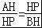，
即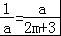，
∴a²=2m+3，
∴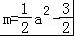，
当a=3时，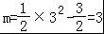，
∴S=（2m+4）a=（2×3+4）×3=30．
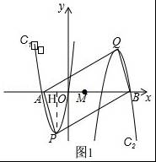
6．如图，抛物线y=ax²﹣2ax+c（a≠0）与y轴交于点C（0，4），与x轴交于点A、B，点A坐标为（4，0）．
（1）求该抛物线的解析式；
（2）抛物线的顶点为N，在x轴上找一点K，使CK+KN最小，并求出点K的坐标；
（3）点Q是线段AB上的动点，过点Q作QE∥AC，交BC于点E，连接CQ．当△CQE的面积最大时，求点Q的坐标；
（4）若平行于x轴的动直线l与该抛物线交于点P，与直线AC交于点F，点D的坐标为（2，0）．问：是否存在这样的直线l，使得△ODF是等腰三角形？若存在，请求出点P的坐标；若不存在，请说明理由．
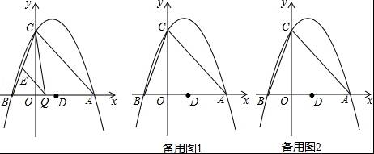
【考点】HF：二次函数综合题．
【分析】（1）把A、C两点坐标代入抛物线解析式可求得a、c的值，可求得抛物线解析；
（2）可求得点C关于x轴的对称点C′的坐标，连接C′N交x轴于点K，再求得直线C′K的解析式，可求得K点坐标；
（3）过点E作EG⊥x轴于点G，设Q（m，0），可表示出AB、BQ，再证明△BQE≌△BAC，可表示出EG，可得出△CQE关于m的解析式，再根据二次函数的性质可求得Q点的坐标；
（4）分DO=DF、FO=FD和OD=OF三种情况，分别根据等腰三角形的性质求得F点的坐标，进一步求得P点坐标即可．
【解答】解：
（1）∵抛物线经过点C（0，4），A（4，0），
∴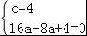，解得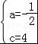，
∴抛物线解析式为y=﹣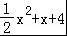；
（2）由（1）可求得抛物线顶点为N（1，），
如图1，作点C关于x轴的对称点C′（0，﹣4），连接C′N交x轴于点K，则K点即为所求，
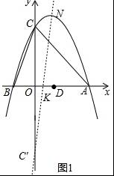
设直线C′N的解析式为y=kx+b，把C′、N点坐标代入可得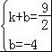，解得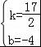，
∴直线C′N的解析式为y=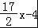，
令y=0，解得x=，
∴点K的坐标为（，0）；
（3）设点Q（m，0），过点E作EG⊥x轴于点G，如图2，
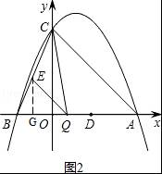
由﹣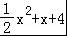=0，得x₁=﹣2，x₂=4，
∴点B的坐标为（﹣2，0），AB=6，BQ=m+2，
又∵QE∥AC，
∴△BQE≌△BAC，
∴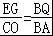，即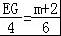，解得EG=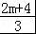；
∴S_{△CQE}=S_{△CBQ}﹣S_{△EBQ}=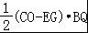=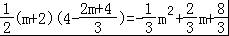=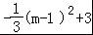．
又∵﹣2≤m≤4，
∴当m=1时，S_{△CQE}有最大值3，此时Q（1，0）；
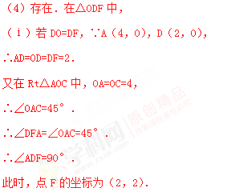
由﹣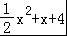=2，得x₁=1+，x₂=1﹣．
此时，点P的坐标为：P₁（1+，2）或P₂（1﹣，2）；
（ⅱ）若FO=FD，过点F作FM⊥x轴于点M．
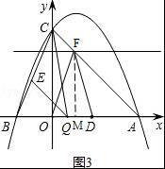
由等腰三角形的性质得：OM=OD=1，
∴AM=3．
∴在等腰直角△AMF中，MF=AM=3．
∴F（1，3）．
由﹣=3，得x₁=1+，x₂=1﹣．
此时，点P的坐标为：P₃（1+，3）或P₄（1﹣，3）；
（ⅲ）若OD=OF，
∵OA=OC=4，且∠AOC=90°．
∴AC=4．
∴点O到AC的距离为2．
而OF=OD=2＜2，与OF≥2矛盾．
∴在AC上不存在点使得OF=OD=2．
此时，不存在这样的直线l，使得△ODF是等腰三角形．
综上所述，存在这样的直线l，使得△ODF是等腰三角形．所求点P的坐标为：（1+，2）或（1﹣，2）或（1+，3）或（1﹣，3）．
7．如图，已知抛物线y=﹣x²+bx+4与x轴相交于A，B两点，与y轴相交于点C，若已知B点的坐标为B（8，0）
（1）求抛物线的解析式及其对称轴．
（2）连接AC、BC，试判断△AOC与△COB是否相似？并说明理由．
（3）M为抛物线上BC之间的一点，N为线段BC上的一点，若MN∥y轴，求MN的最大值；
（4）在抛物线的对称轴上是否存在点Q，使△ACQ为等腰三角形？若存在，求出符合条件的Q点坐标；若不存在，请说明理由．
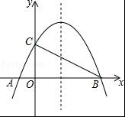
【考点】HF：二次函数综合题．
【分析】（1）把点B的坐标代入抛物线解析式求出b的值，即可得到抛物线解析式，再根据对称轴方程列式计算即可得解；
（2）令y=0，解方程求出点A的坐标，令x=0求出y的值得到点C的坐标，再求出OA、OB、OC，然后根据对应边成比例，夹角相等的两个三角形相似证明；
（3）设直线BC的解析式为y=kx+b，利用待定系数法求出解析式，再表示出MN，然后根据二次函数的最值问题解答；
（4）利用勾股定理列式求出AC，过点C作CD⊥对称轴于D，然后分①AC=CQ时，利用勾股定理列式求出DQ，分点Q在点D的上方和下方两种情况求出点Q到x轴的距离，再写出点的坐标即可；②点Q为对称轴与x轴的交点时，AQ=CQ，再写出点Q的坐标即可．
【解答】解：（1）∵点B（8，0）在抛物线y=﹣x²+bx+4上，
∴﹣×64+8b+4=0，
解得：b=，
∴抛物线的解析式为y=﹣x²+x+4，
对称轴为直线x=﹣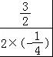=3；
（2）△AOC∽△COB．
理由如下：令y=0，则﹣x²+x+4=0，
即x²﹣6x﹣16=0，
解得：x₁=﹣2，x₂=8，
∴点A的坐标为（﹣2，0），
令x=0，则y=4，
∴点C的坐标为（0，4），
∴OA=2，OB=8，OC=4，
∵==2，∠AOC=∠COB=90°，
∴△AOC∽△COB；
（3）设直线BC的解析式为y=kx+b，
则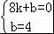，
解得：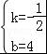，
∴直线BC的解析式为y=﹣x+4，
∵MN∥y轴，
∴MN=﹣x²+x+4﹣（﹣x+4），
=﹣x²+x+4+x﹣4，
=﹣x²+2x，
=﹣（x﹣4）²+4，
∴当x=4时，MN的值最大，最大值为4；
（4）由勾股定理得，AC==2，
过点C作CD⊥对称轴于D，则CD=3，
①AC=CQ时，DQ===，
点Q在点D的上方时，点Q到x轴的距离为4+，
此时点Q₁（3，4+），
点Q在点D的下方时，点Q到x轴的距离为4﹣，
此时点Q₂（3，4﹣），
②点Q为对称轴与x轴的交点时，AQ=5，
CQ==5，
∴AQ=CQ，
此时，点Q₃（3，0），
③当AC=AQ时，∵AC=2，点A到对称轴的距离为5，2＜5，
∴这种情形不存在．
综上所述，点Q的坐标为（3，4+）或（3，4﹣）或（3，0）时，△ACQ为等腰三角形．
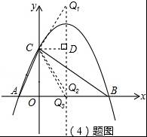
8．如图，直线y=﹣x+3与x轴，y轴分别交于B，C两点，抛物线y=ax²+bx+c过A（1，0），B，C三点．
（1）求抛物线的解析式；
（2）若点M是抛物线在x轴下方图形上的动点，过点M作MN∥y轴交直线BC于点N，求线段MN的最大值．
（3）在（2）的条件下，当MN取得最大值时，在抛物线的对称轴l上是否存在点P，使△PBN是以BN为腰的等腰三角形？若存在，求出点P的坐标，若不存在，请说明理由．
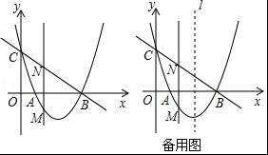
【考点】HF：二次函数综合题．
【分析】（1）由点A、B、C的坐标利用待定系数法即可求出抛物线的解析式；
（2）设出点M的坐标以及直线BC的解析式，由点B、C的坐标利用待定系数法即可求出直线BC的解析式，结合点M的坐标即可得出点N的坐标，由此即可得出线段MN的长度关于m的函数关系式，再结合点M在x轴下方可找出m的取值范围，利用二次函数的性质即可解决最值问题；
（3）假设存在，设出点P的坐标为（2，n），结合（2）的结论可求出点N的坐标，结合点N、B的坐标利用两点间的距离公式求出线段PN、PB、BN的长度，根据等腰三角形的性质分类讨论即可求出n值，从而得出点P的坐标．
【解答】解：（1）由题意点A（1，0）、B（3，0）、C（0，3）代入抛物线y=ax²+bx+c中，
得：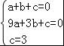，解得：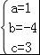，
∴抛物线的解析式为y=x²﹣4x+3．
（2）设点M的坐标为（m，m²﹣4m+3），设直线BC的解析式为y=kx+3，
把点点B（3，0）代入y=kx+3中，
得：0=3k+3，解得：k=﹣1，
∴直线BC的解析式为y=﹣x+3．
∵MN∥y轴，
∴点N的坐标为（m，﹣m+3）．
∵抛物线的解析式为y=x²﹣4x+3=（x﹣2）²﹣1，
∴抛物线的对称轴为x=2，
∴点（1，0）在抛物线的图象上，
∴1＜m＜3．
∵线段MN=﹣m+3﹣（m²﹣4m+3）=﹣m²+3m=﹣（m﹣）²+，
∴当m=时，线段MN取最大值，最大值为．
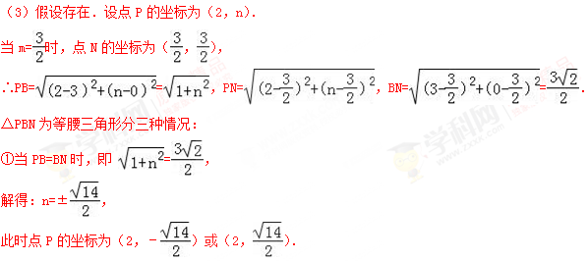
②当PN=BN时，即 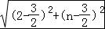=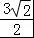，
解得：n=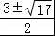，
此时点P的坐标为（2，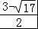）或（2，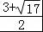）．
综上可知：在抛物线的对称轴l上存在点P，使△PBN是等腰三角形，点P的坐标为（2，﹣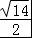）或（2，）或（2，）或（2，）．
9．如图，直线y₁=﹣x+2与x轴，y轴分别交于B，C，抛物线y=ax²+bx+c（a≠0）经过点A，B，C，点A坐标为（﹣1，0）．
（1）求抛物线的解析式；
（2）抛物线的对称轴与x轴交于点D，连接CD，点P是直线BC上方抛物线上的一动点（不与B，C重合），当点P运动到何处时，四边形PCDB的面积最大？求出此时四边形PCDB面积的最大值和点P坐标；
（3）在抛物线上的对称轴上：是否存在一点M，使|MA﹣MC|的值最大；是否存在一点N，使△NCD是以CD为腰的等腰三角形？若存在，直接写出点M，点N的坐标；若不存在，请说明理由．
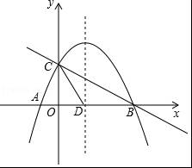
【考点】HF：二次函数综合题．
【解析】（1）先求出B、C两点坐标，设二次函数的解析式为y=ax²+bx+c，将点A、B、C的坐标代入解析式，转化为解方程组即可．
（2）如图1，过点P作PN⊥x轴于点N，交BC于点M，过点C作CE⊥PN于E，根据S_{四边形PCDB}=S_{△BCD}+S_{△CPM}+S_{△PMB}=BD•OC+PM•CE+PM•BN，
构建二次函数，即可解决问题．
（3）①求出直线AC的解析式与对称轴的交点即为点M．
②如图2中，由△CDQ是以CD为腰的等腰三角形，可得CQ₁=DQ₂=DQ₃=CD，作CE⊥对称轴于E，可得EQ₁=ED=2，推出DQ₁=4，由此即可解决问题．
【解答】解：（1）令x=0，可得y=2，令y=0，可得x=4，即点B（4，0），C（0，2）；
设二次函数的解析式为y=ax²+bx+c，将点A、B、C的坐标代入解析式得，
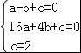，解得：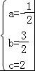，
∴二次函数的关系式为y=﹣x²+x+2；
（2）如图1，过点P作PN⊥x轴于点N，交BC于点M，过点C作CE⊥PN于E，
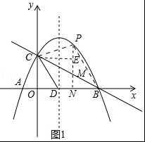
设M（a，﹣a+2），P（a，﹣a²+a+2），
∴PM=﹣a²+a+2﹣（﹣a+2）=﹣a²+2a（0≤x≤4）．
∵y=﹣x²+x+2=﹣（x﹣）²+，
∴点D的坐标为：（，0），
∵S_{四边形PCDB}=S_{△BCD}+S_{△CPM}+S_{△PMB}=BD•OC+PM•CE+PM•BN，
=+a（﹣a²+2a）+（4﹣a）（﹣a²+2a），
=﹣a²+4a+（0≤x≤4）．
=﹣（a﹣2）²+，
∴a=2时，S_{四边形PCDB的面积最大}=，
∴﹣a²+a+2=﹣×2²+×2+2=3，
∴点P坐标为：（2，3），
∴当点P运动到（2，3）时，四边形PCDB的面积最大，最大值为；
（3）如图2中，
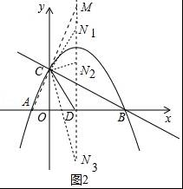
∵A（﹣1，0），C（0，2），
∴直线AC的解析式为y=2x+2，直线AC与对称轴的交点即为点M，此时|MA﹣MC|的值最大，
∴M（，5）．
∵抛物线的对称轴是x=，
∴OD=，
∵C（0，2），
∴OC=2．在Rt△OCD中，由勾股定理，得CD==，
∵△CDN是以CD为腰的等腰三角形，
∴CN₁=DN₂=DN₃=CD．
如图2所示，作CE⊥对称轴于E，
∴EN₁=ED=2，
∴DN₁=4．
∴N₁（，4），N₂（，），N₃（，﹣）．
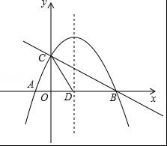
10.如图，在平面直角坐标系中，抛物线试纸y=ax²+bx+c与x轴交于点A,C，与y轴交于点B.已知点A坐标为(8，0)，点B为(0，8)，点D为（0，3），tan∠DCO=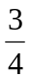，直线AB和直线CD相交于点E.
⑴ 求抛物线的解析式，并化成y=a(x-m)²+h的形式；
⑵ 设抛物线的顶点为G，请在直线AB上方的抛物线上求点P的坐标，使得S△ABP=S△ABG.
⑶ 点M为直线AB上的一点，过点M作x轴的平行线分别交直线AB，CD于点M，N，连结DM，DN，是否存在点M，使得△DMN为等腰三角形？若存在，请求出点M的坐标；若不存在，请说明理由.
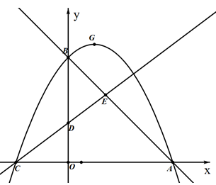
【答案】（1）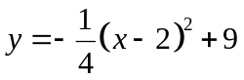；（2）M（20，-12）或M（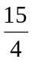， 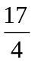）， M（-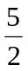， 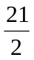）
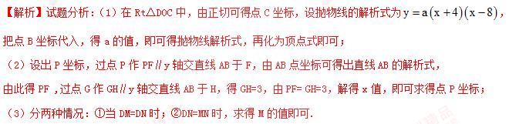试题解析：（1）在Rt△DOC中，∵ 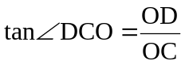，即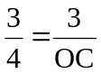，
∴OC=4 ，
∴C(-4，0)，
设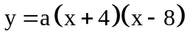，把点B（0,8）代入，得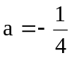，
∴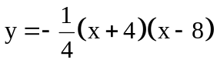或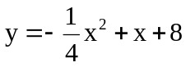，
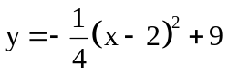，
（2）设P（x， 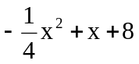），过点P作PF∥y轴交直线AB于F，
∵ A（8,0），B（0,8）
∴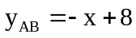
∴F（x,-x+8）
∴PF=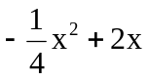，
过点G作GH∥y轴交直线AB于H，则G（2,9），H（2,6）
∴GH=3，
∵PF= GH=3，
∴=3，
解得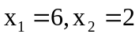（舍去）
∴P（6,5）；
（3）第1种情况：
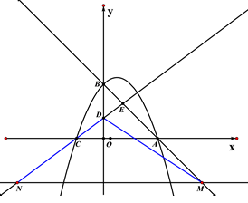
当DM=DN时，M（20，-12），
设M（m，-m+8），则N（-m， 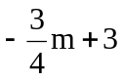），
∵MN∥x轴，
∴ -m+8= ，
∴m=20，
第2种情况：
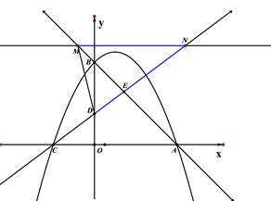
当DN=MN时，M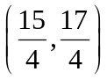 M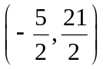，
设M（m，-m+8），则N（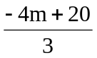，-m+8），
∴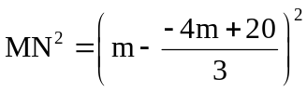 ， 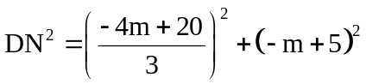，
∴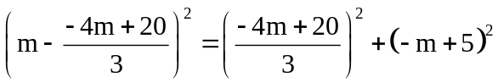，
∴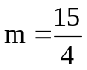或

